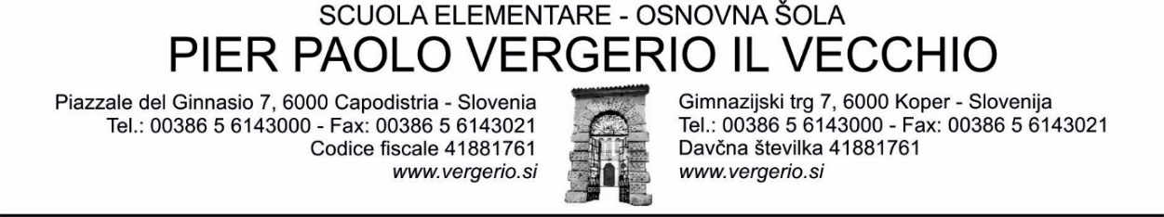

**OCCORRENTE CLASSE V**

**Anno scolastico: 2024/2025**

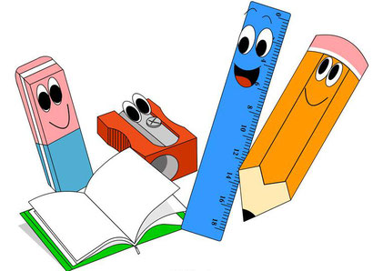**Sede di Bertocchi**

**ITALIANO:** 2 quaderni grandi a righe con il bordo formato A4 (1 cm)

**SLOVENO:** 1quaderno grande a righe con il bordo formato A4 (1 cm)

**INGLESE:** 1quaderno grande a righe con il bordo formato A4 (1 cm)

**MATEMATICA:** 1 quaderno grande a quadretti con il bordo formato A4 (0,5 cm), 1 quaderno grande bianco formato A4, 1 righello» sagomato «, 1 compasso, 1 rapportatore (geosquadra)

**SOCIETÀ: 1** quaderno grande a righe formato A4 (1 cm), 1 cartina da tavolo pieghevole plastificata della Slovenia, 1 cartina da tavolo pieghevole del litorale "Primorska"

**SCIENZA E TECNICA:** 1 quaderno grande a righe formato A4 (1 cm) e 1 blocco di fogli millimetrati

**SPORT:** maglietta corta, pantaloncini corti, sacchetto, scarpe da ginnastica, elastico per capelli

**MUSICA:** 1 quaderno grande a righe con il bordo formato A4 (1 cm), 1 flauto dolce

**ARTE FIGURATIVA:** 20 fogli da disegno, colori a tempera, acquerelli, 3 pennelli (1 grosso,

1 medio, 1 sottile), carta stagnola, contenitore per l'acqua, straccetto per pulire i pennelli,

tavolozza, colori a cera, carta colorata (collage), pennarello nero indelebile,»Das« piccolo (bianco), maglia vecchia o grembiule

**ECONOMIA DOMESTICA:** 1 quaderno grande a righe formato A4 (1 cm)

**EDUCAZIONE STRADALE:** 1 quaderno grande a righe formato A4 (1 cm)

**ALTRO:** zaino, astuccio (matite semplici, matite colorate, pennarelli, gomma, temperamatite,

forbici, colla stick, penna stilografica), ciabatte, tovaglioli di carta pacco grande (x2), fazzoletti di carta, 2 risme di carta bianca formato A4 (per stampante), bicchieri di plastica e agenda per i compiti, una falsariga

**Si raccomanda di incartare tutti i libri di testo, quaderni e quaderni attivi, nonché incollare e scrivere sull'etichetta nome, cognome, materia e classe.**